TĒVA DIENA RĪGAS 15. VIDUSSKOLĀ
Tēva dienas tradīcijai ir vairāk nekā 100 gadi, to atzīmē ASV, Vācijā, Lietuvā, Igaunijā, Somijā, Itālijā, Spānijā, Vācijā, Beļģijā, Portugālē, Dienvidkorejā un citās valstīs (svinēšanas datumi var atšķirties). Otrajā septembra svētdienā jau 6. reizi Tēva diena tiek svinēta arī Latvijā. Šie svētki paspēja gūt plašu popularitāti.
Tēva diena ir veltīta tēviem un viņu lomai bērnu audzināšanā.
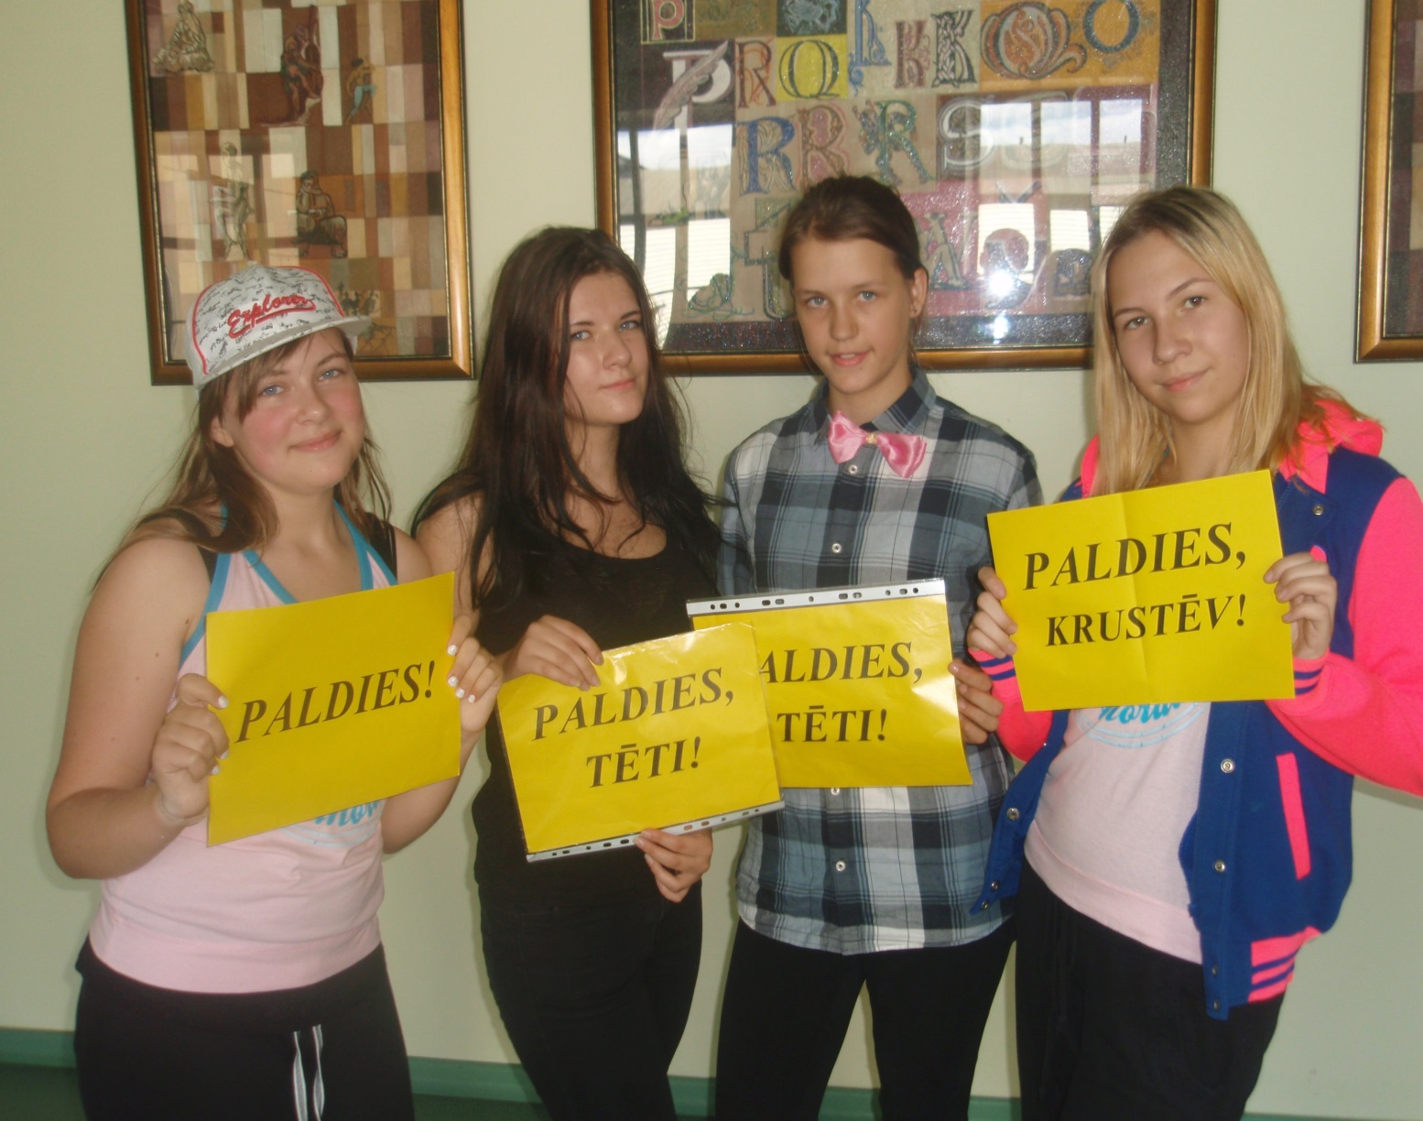
Vēsture
Tēva dienu pirmo reizi svinēja 1910. gada 19. jūnijā, ASV. Par šādu svētku izveidošanas iniciatori dēvē misis Doddu no Spokanes pilsētas, Vašingtonas štata. Viņa gribēja izteikt pateicību savam tēvam, un viņas personā – visiem gādīgajiem tēviem, kuri piedalās bērnu audzināšanā. Svētku dibinātājas tēvu sauca Viljams Smarts, viņa sieva nomira pēc sestā bērna dzimšanas, bet vientuļais tētis veiksmīgi izaudzināja jaundzimušo mazuli un vēl piecus bērnus. Labestīgais Viljams bija Pilsoņi kara veterāns un kopā ar bērniem dzīvoja fermā.
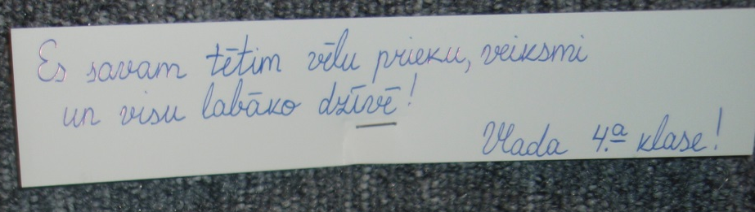
Šie svētki ieguva nacionālo svētku statusu ASV 1966. gadā, gadā, kad ASV prezidents Lindons Džonsons pasludināja trešo jūnija svētdienu par nacionālajiem svētkiem. Ievērojot tradīcijas, ikgadējo svinību laikā valsts un vienkāršie pilsoņi steidzās atbalstīt tēvus ar zemu ienākumu līmeni, kuri vienatnē audzina bērnus. Ar laiku arī citas valstis, kurās tiek deklarēta cieņa pret ģimenes vērtībām, sekoja Savienotu Štatu piemēram un sāka svinēt šo dienu, tādējādi izsakot pagodinājumu vīrietim-tēvam.
Katram bērnam pasaulē ir svarīga ne tikai mātes mīlestība un glāsti, bet arī maigās tēva rūpes, viņa drošā aizsardzība. Tāpēc ir ļoti svarīgi akcentēt sabiedrībā to svarīgo lomu, kāda ir tēviem savu bērnu dzīvē – šīm nolūkam arī bija izveidota Tēva diena.
Ievērojams ir arī tas, ka Latvijā, bērna piedzimšanas pabalsts ir paredzēts ne tikai mātēm, bet arī tēviem. Tādējādi, jaunajiem tēviem tiek piešķirts 10 dienu atvaļinājums un tiek izmaksāts pabalsts 80% apmērā no vidējās algas.
Tradicionālā dāvana Tēva dienā – kaklasaite.
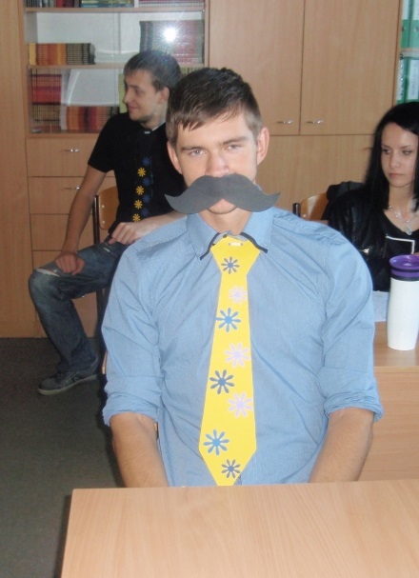
Sirsnīgus novēlējumus savam tētim, vectēvam, krusttēvam vai brālim Jūs varēsiet uzrakstīt uz nelielas lapas, kuru vēlāk mēs piestiprināsim pie mūsu labā “tētiņa”. Lapiņas ar novēlējumiem pēc stundas, lūdzu, nodot savām skolotājām.
Tie, kas vēlas izveidot dāvanu (kaklasaiti) savam tētim, tiek aicināti radošajā darbnīcā “Pie Diānas” (201. kabinets) starpbrīžos.
Visas dienas garumā mēs ievērojam “tēva” dress- kodu (kaklasaite, ūsas, platmale) un pieklājīgu “džentelmeņa” uzvedību. Klase, kurā būs lielākais tēva aksesuāru skaits, pēc komisijas rezultātu saskaitīšanas tiks apbalvota.
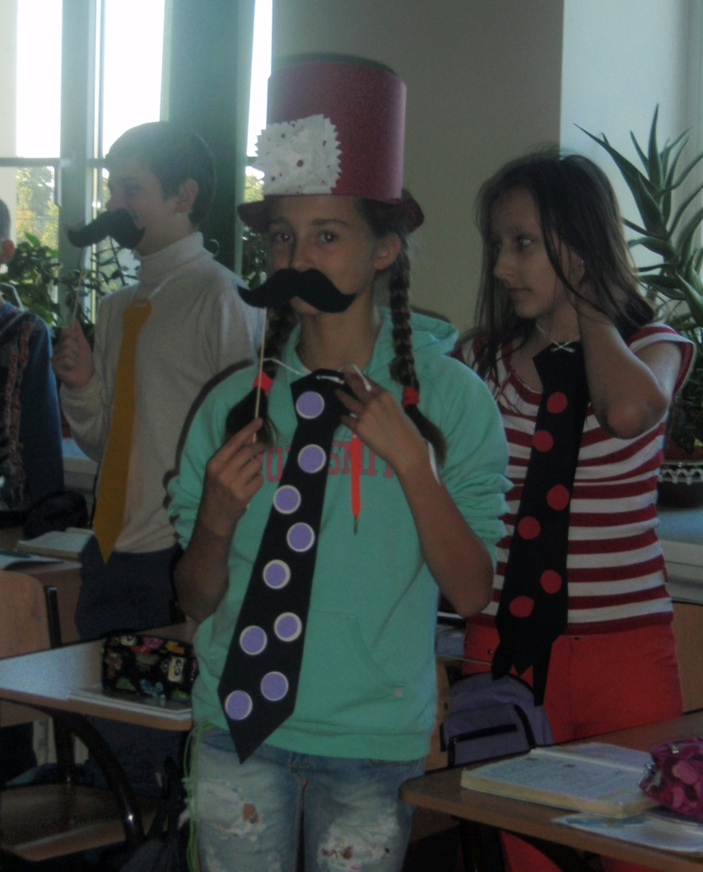
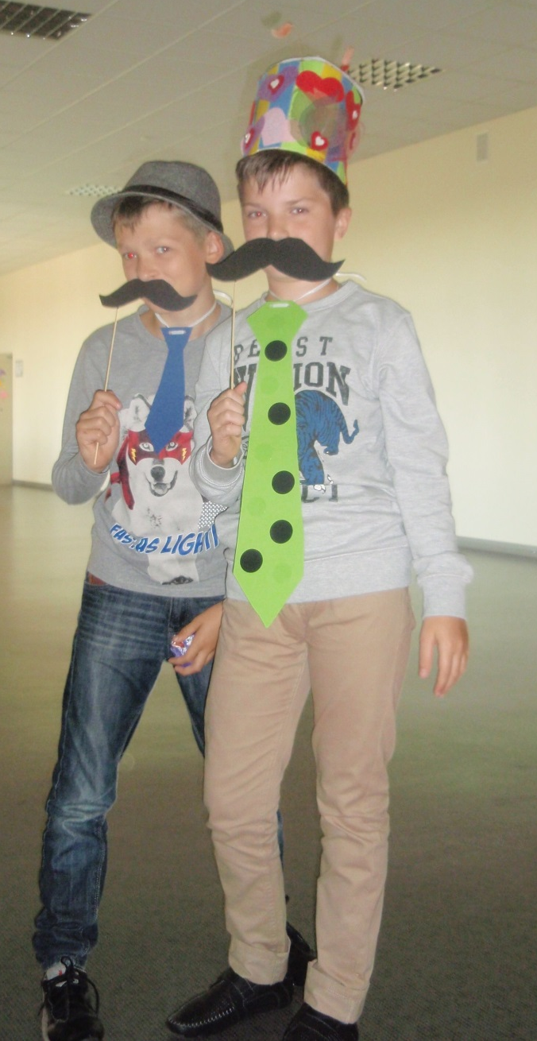
2015. gada 10.-11. septembrī mūsu skola svinēja TĒVA DIENU. Tie ir jauni svētki. No rīta skolas direktore Natālija Kubasova novadīja radiopārraidi, kuras laikā īsumā izstāstīja par šiem svētkiem, svarīgo tēva lomu ģimenē un bērnu dzīvē, visus apsveica un ierosināja nosvinēt šos svētkus nākamajā dienā, uzvelkot apģērbu un lietojot kaut ko, kas raksturīgs vīriešiem – tēviem: kreklus, kaklasaites, platmales un citas vīriešu galvassegas, kā arī ūsas un bārdas. Mūsu puiši ar lielu entuziasmu nolēma piedalīties.

Nākamajā dienā lielākā daļa puišu tēloja pieaugušos vīriešus – topošos tēvus.
Piektdien, 11.septembrī starpbrīžos pirmajā un trešajā stāvā norisinājās koncerti un demonstrācijas. Jauniešu grupa dejoja break dance mūsdienu mūzikas pavadījumā.
Pēc 5.stundas ar savu priekšnesumu mūs iepriecināja meitenes no Anastasijas Aļeņinas vadībā esošās deju grupas.
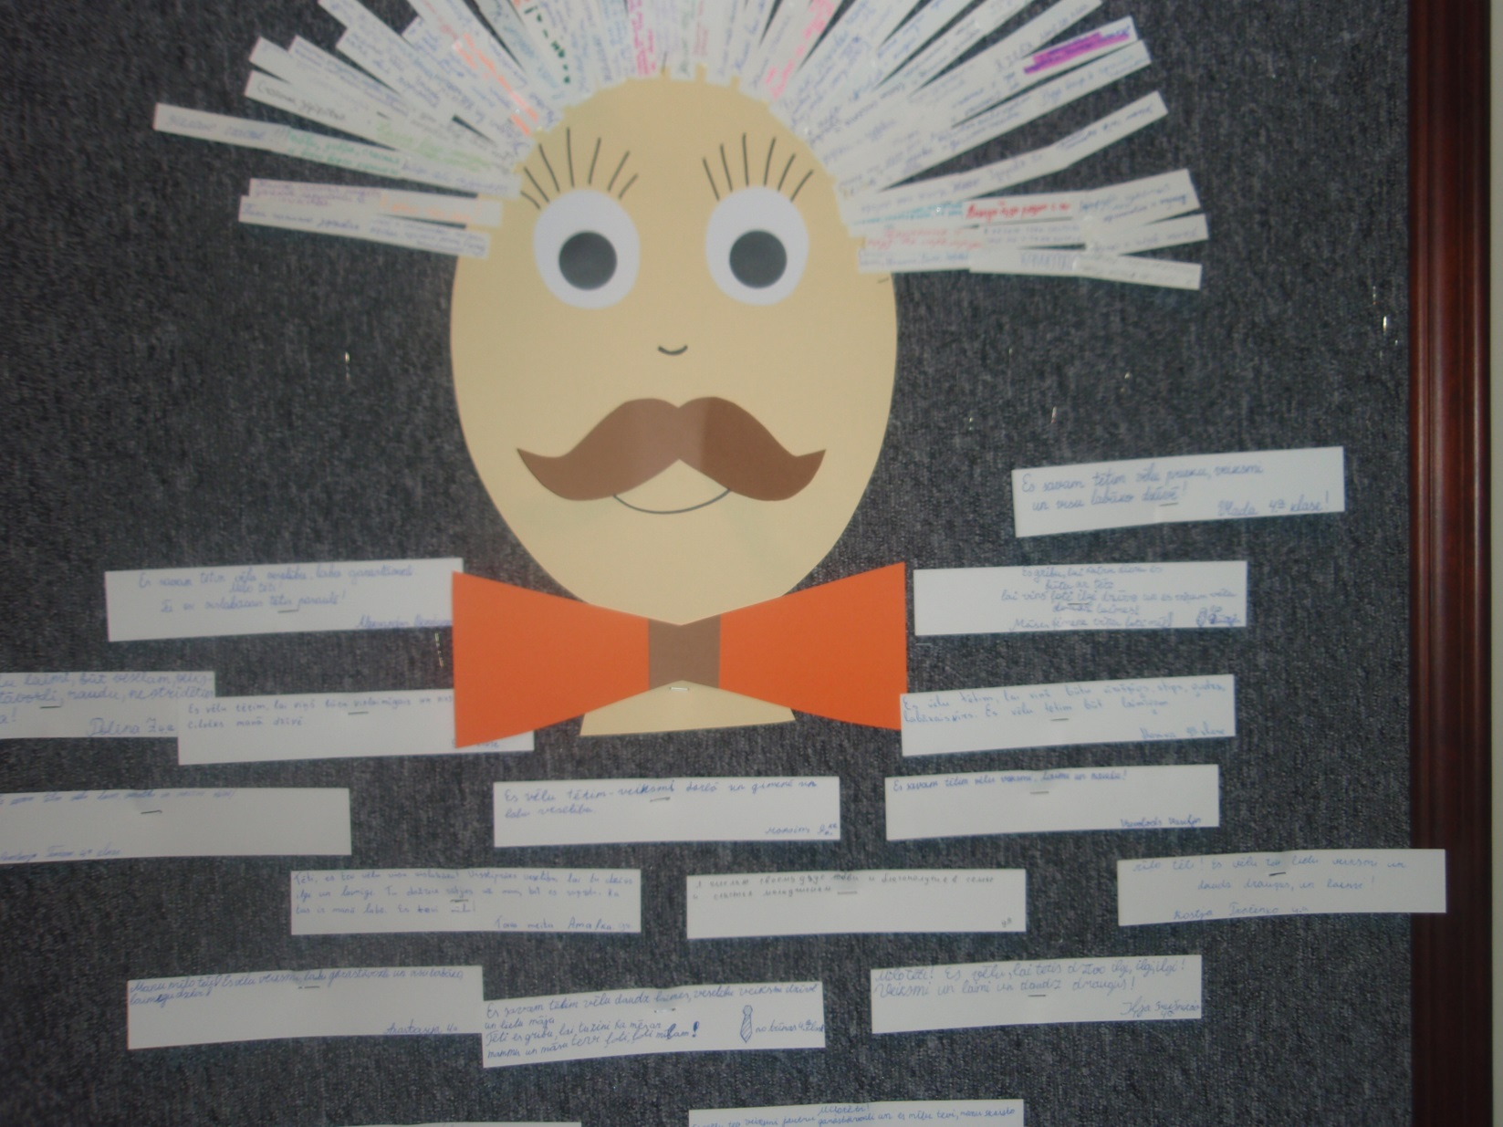
Bija jautri un interesanti. Ir izveidots plakāts, kura tapšanā piedalījās visi skolas skolēni. Bērni rakstīja savus novēlējumus tēviem un izvietoja tos skolas stendos.
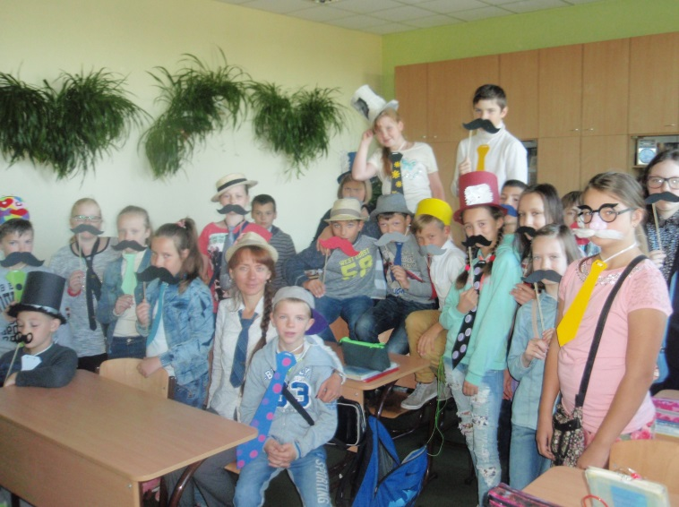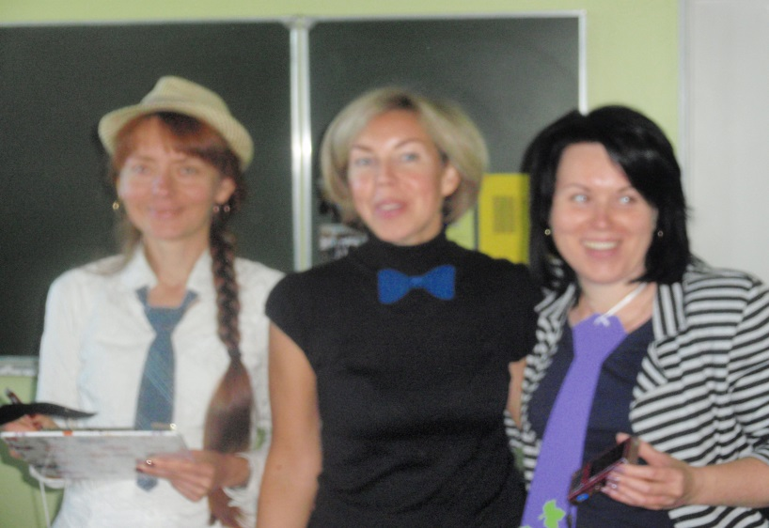
Tēviem veltītās dienas rezultātus aprēķināja komisija. Komisijas sastāvā bija skolas direktora vietnieks V. Bobers un skolotājas D.Konopecka, N. Borodaja, D.Platace-Brice. Šajā dienā bija: 123 kaklasaites, 101 ūsas, 40 platmales (tomēr īstie džentelmeņi telpās nevalkā galvassegas, un tāds bija viens no dienas noteikumiem!) un ….grezni vīriešu uzvalki, nē, tomēr 9 (jo Vladimirs Bobers mums vienmēr ir elegants un vienmēr uzvalkā), neskatoties uz to, ka šādas nominācijas nebija, ņemsim to vērā turpmākajos gados.
Vecāko klašu vidū uzvarēja divpadsmitās klases skolēni (skolotāja Tatjana Manna). Pamatskolā aktīvākie Tēva dienas dalībnieki izrādījās 5.a klases skolēni (klases audzinātāja Nataļja Borodaja). Sākumskolā uzvarēja 4.a klases skolēni (klases audzinātāja Dina Rozenšaina).
